

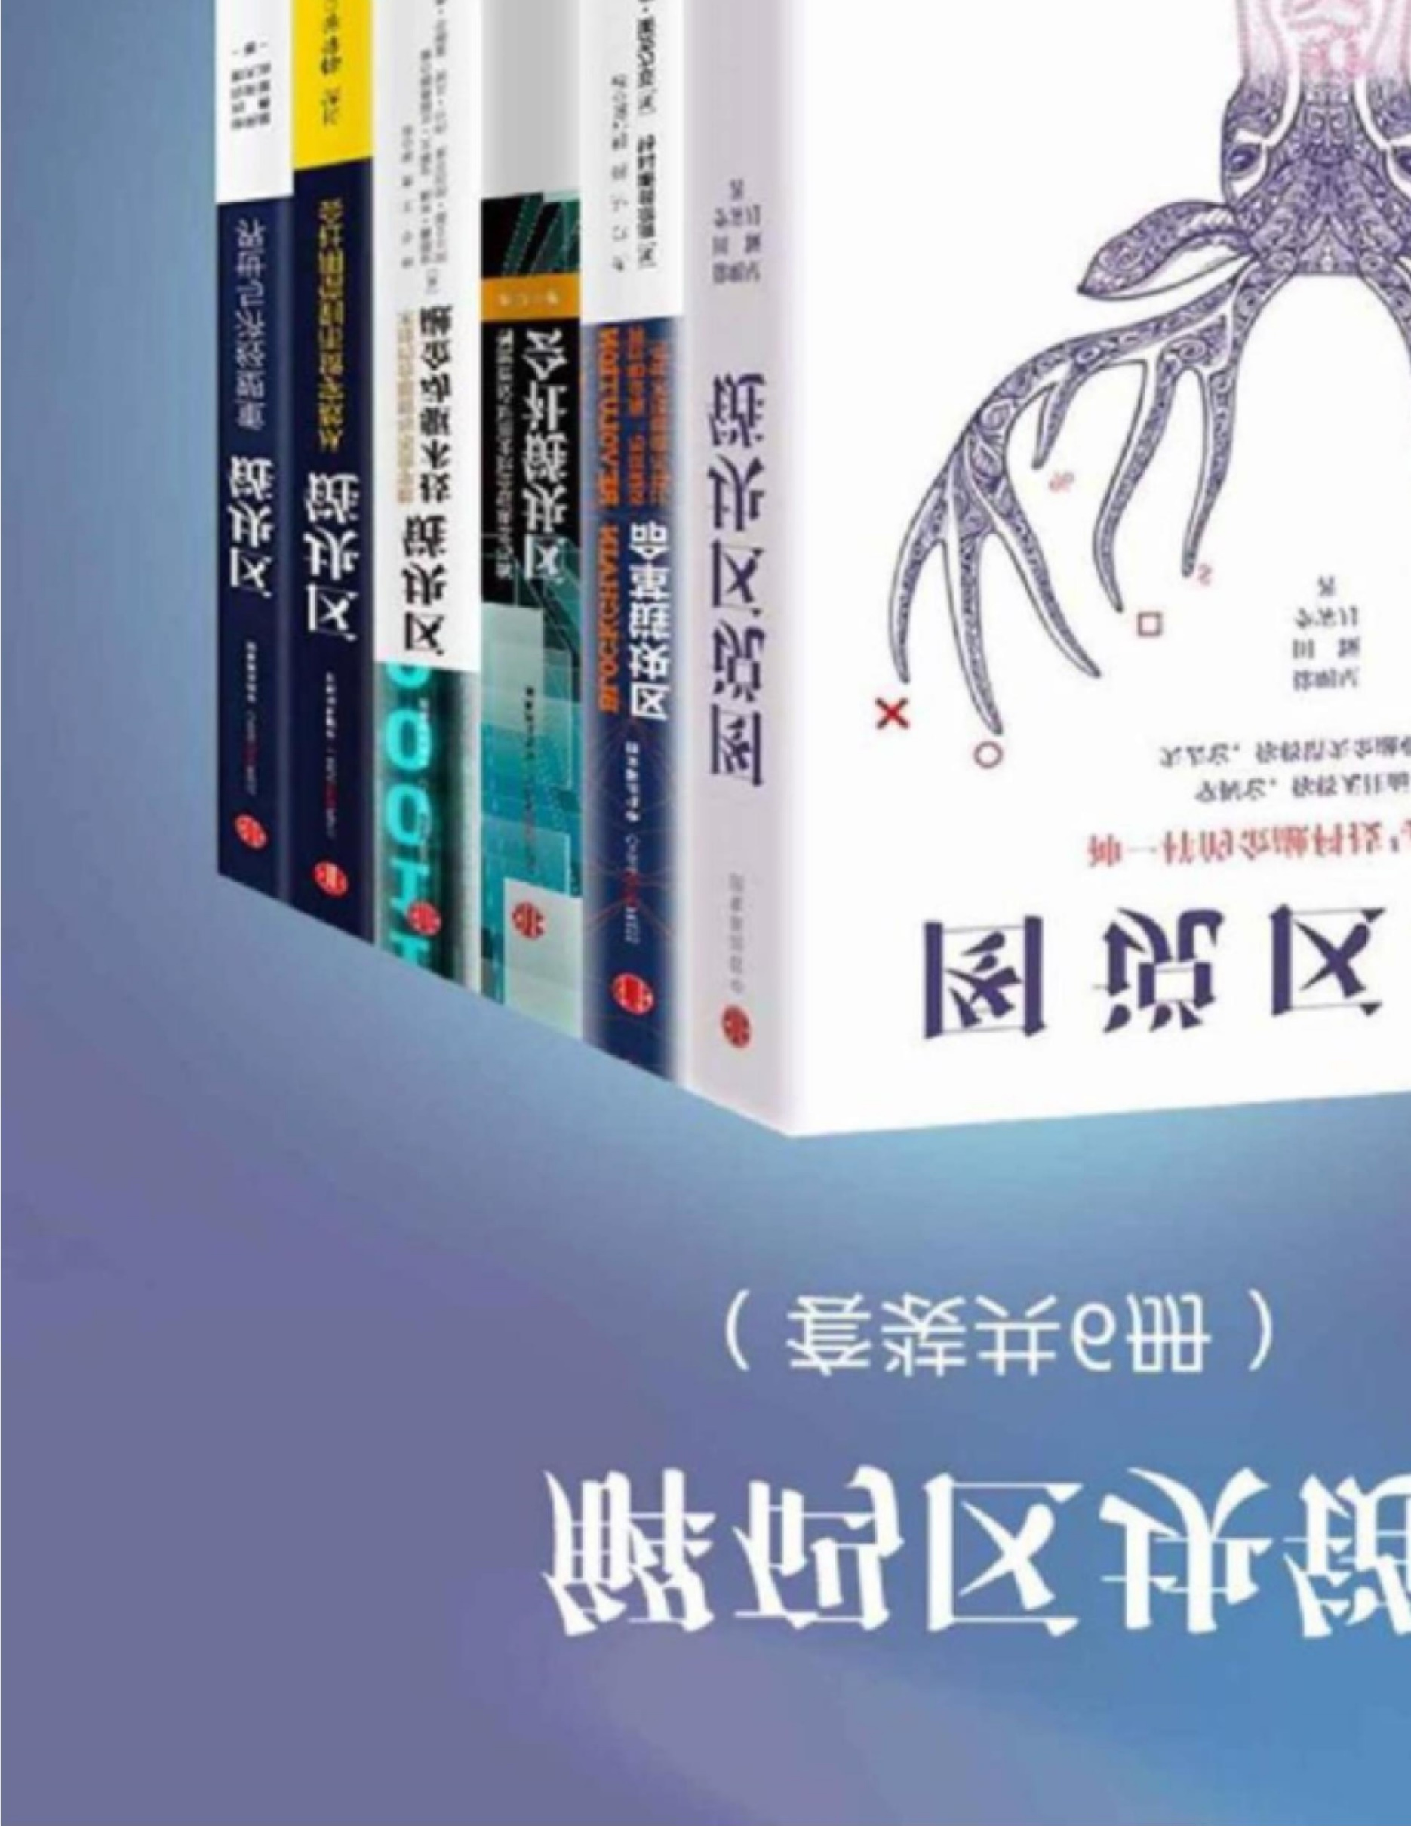



解

码

区

Block chain

Complete set

6

Book)

徐

明

星

Tian Li moon

[

加

]

唐

塔

普

斯

科

特

等

著

周

沁

园

等

关

注

微

信

公

众

号

:

Njdy668

（

名

称

：

奥

丁

弥

米

尔

）

免

Sixteen

本

心

里

学

系

列

，

Ten

本

思

系

列

的

子

。

股

票

金

融

，

，

网

，

文

学

，

哲

学

系

列

等

都

可

以

在

公

众

号

上

找

。

公

众

号

""

籍

都

可

以

免

下

。

公

众

号

常

推

荐

籍

！

我

收

藏

了

Ten

万

本

以

上

的

子

，

需

要

任

何

都

可

以

公

众

号

后

台

留

言

！

看

到

第

一

必

回

！

中

信

出

版

社



Title

Text



区

徐

明

星

Tian Li moon

著

关

注

微

信

公

众

号

:

Njdy668

（

名

称

：

奥

丁

弥

米

尔

）

免

Sixteen

本

心

里

学

系

列

，

Ten

本

思

系

列

的

子

。

股

票

金

融

，

，

网

，

文

学

，

哲

学

系

列

等

都

可

以

在

公

众

号

上

找

。

公

众

号

""

籍

都

可

以

免

下

。

公

众

号

常

推

荐

籍

！

我

收

藏

了

Ten

万

本

以

上

的

子

，

需

要

任

何

都

可

以

公

众

号

后

台

留

言

！

看

到

第

一

必

回

！

中

信

出

版

社